

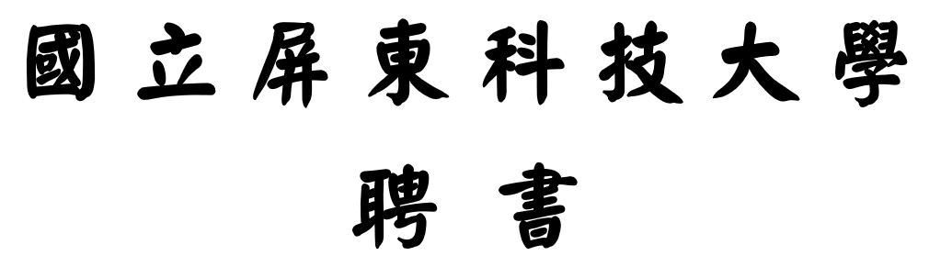

大印（7cm*7cm）位置

九三屏科大秘文字第OO號

**茲 敦 聘**

**ooo先生為本校九十二學年度**

**屏麓攝影社指導老師**

**此 聘**

樣

本

**校 長**

**中華民國 年 月 日**